# UNIFSA – Centro Universitário Santo Agostinho

Curso: Engenharia de Sofware

Disciplina: Análise e Projeto de Software

Professor: Anderson Soares Costa

Período Letivo: 2025.2

# Trabalho de Composição da 2ª Nota

Tema: PaperStock

Equipe:

* Aluno 1 – Vladimir Gustavo Melo da Silva: 12510859
* Aluno 2 – Alisson Araújo Andrade Silva Filho: 12510367
* Aluno 3 – Francisco Nielsen Lemos: 12510788

Email – [vladimirgustavo10@gmail.com /](mailto:vladimirgustavo10@gmail.com%20/) [lemosboy57@gmail.com /](mailto:lemosboy57@gmail.com%20/)

[alissonandradesilva506@gmail.com](mailto:alissonandradesilva506@gmail.com)

Data de Entrega: 24/10/2025

## 1. Descrição do Sistema

O sistema PaperStock foi desenvolvido com o objetivo de controlar o cadastro e o estoque de produtos de uma papelaria ou loja de pequeno porte.  
Ele permite registrar novos produtos, consultar informações, atualizar dados e remover itens quando necessário.

**Objetivo Principal:**  
Facilitar a organização e o controle de produtos, garantindo agilidade e precisão no gerenciamento de estoque

**Público-Alvo:**  
Pequenos empresários, vendedores e funcionários responsáveis pelo controle de estoque em papelarias ou lojas locais.

**Principais Funcionalidades:**

* Cadastrar novos produtos com nome, categoria, quantidade e preço.
* Editar ou excluir produtos existentes.
* Consultar e buscar produtos no sistema.
* Controlar estoque com alerta de baixo estoque.
* Gerar relatórios simples de produtos e quantidades.

**2. Análise de Requisitos**

**Requisitos Funcionais**

1. O sistema deve permitir o cadastro de novos produtos.
2. O sistema deve permitir editar e excluir produtos.
3. O sistema deve permitir consultar produtos cadastrados.
4. O sistema deve emitir alerta quando a quantidade estiver baixa.
5. O sistema deve gerar relatórios simples de produtos cadastrados.

**Requisitos Não Funcionais**

1. O sistema deve possuir uma interface intuitiva e fácil de usar.
2. O sistema deve armazenar dados de forma segura.
3. O sistema deve responder em menos de 3 segundos por operação.
4. O sistema deve ser compatível com navegadores modernos.

**Regras de Negócio**

1. Nenhum produto pode ser cadastrado sem nome e quantidade.
2. O preço deve ser maior que zero.
3. O alerta de estoque baixo deve ser exibido quando a quantidade for menor que 5 unidades.

## 2. Modelagem UML

### 2.1 Diagrama de Casos de Uso

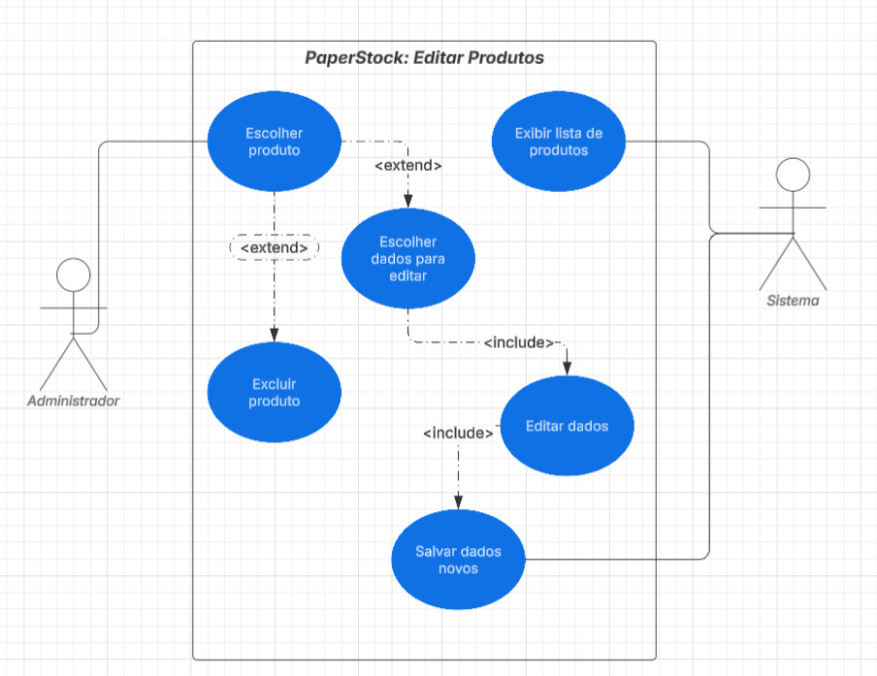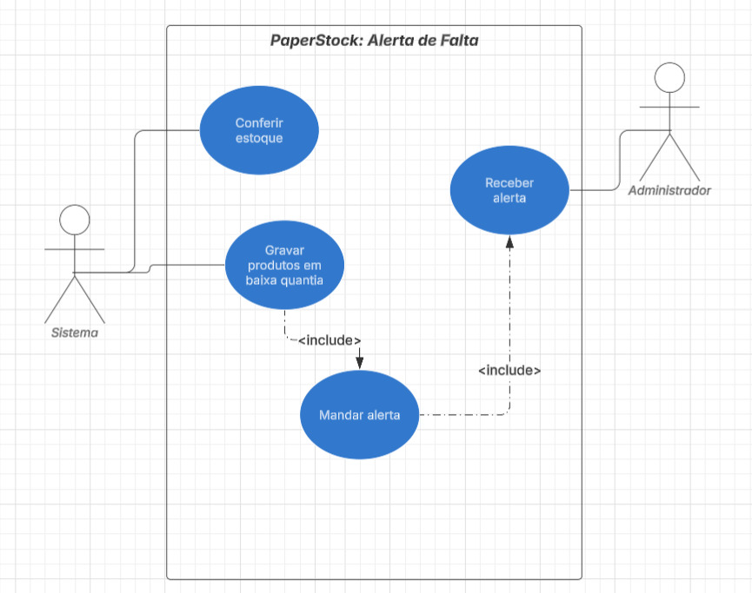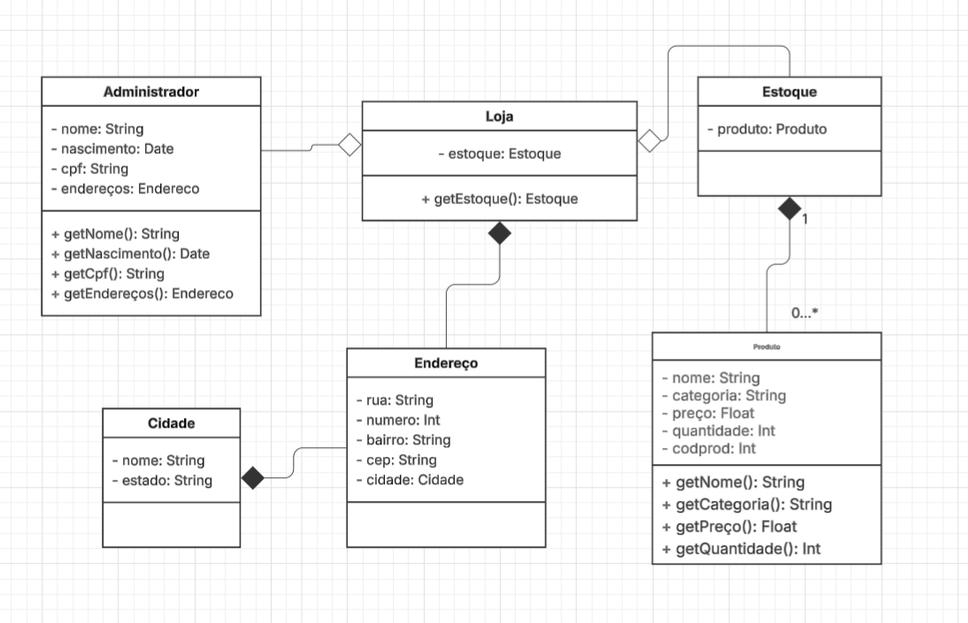

### 2.2 Descrição dos Casos de Uso

Caso de uso 1: Cadastrar item

Atores: Administrador, Sistema

Resumo: Permite que um administrador do sistema cadastre produtos novos.

Pré-condição: O administrador deve ser registrado e autenticado.

Fluxo Principal:

1. O administrador entra no menu de cadastro.

2. O sistema pergunta que item ele deseja cadastrar.

3. O administrador insere o nome e categoria do produto.

4. O sistema pergunta o preço e o estoque do produto.

5. O administrador insere os dados do preço e estoque.

6. O sistema confirma o cadastro

Fluxo alternativo: Se um administrador tentar cadastrar um produto com o nome e categoria repetidos de outro produto, o sistema exibe uma mensagem de erro.

Pós-condição: Cadastro registrado com sucesso.

Caso de uso 2: Editar produtos

Atores: Administrador, Sistema

Resumo: Permite a edição ou remoção de produtos do sistema.

Pré-condição: O administrador deve ser registrado e autenticado, o produto deve existir no sistema. Fluxo principal:

1. O administrador entra no menu de produtos.

2. O sistema exibe a lista de produtos existentes.

3. O administrador clica no botão de edição de um produto.

4. O sistema exibe as opções de mudança

5. O administrador escolhe entre nome, categoria e preço para edição.

6. O sistema pede para digitar a nova informação.

7. O administrador insere a nova informação.

8. O sistema salva os dados editados.

Fluxo alternativo: Depois de apertar no botão de edição pode escolher excluir o produto.

Pós-condição: Edição concluída com sucesso.

Caso de uso 3: Avisar sobre estoque baixo

Atores: Sistema

Resumo: O sistema vai emitir um alerta quando um produto estiver com estoque baixo.

Pré-condição: A quantidade do produto tem que estar abaixo de cinco unidades.

Fluxo principal:

1. O sistema analisa o estoque dos produtos.

2. O sistema detecta que um ou mais produtos tem menos de 5 unidades.

3. O sistema emite uma mensagem de aviso para o administrador.

Pós-condição: Alerta enviado com sucesso

## Protótipos / Wireframes

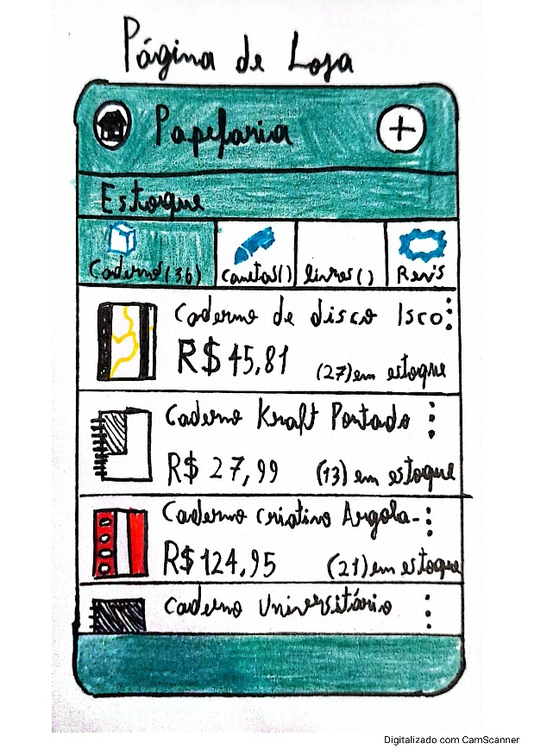

## 5. Link para o Vídeo Explicativo

Link: <https://drive.google.com/file/d/1xJlKXBgtZJENfUhlQ7djfv5Yiwff4Iq7/view?usp=sharing>

Obs: Sugiro que baixe o vídeo para conseguir ver a apresentação.

**6. Link do Projeto (GitHub)**

Link do GitHub:

## 7. Conclusão

O sistema *PaperStock* apresentou uma solução simples e eficiente para o controle de produtos em papelarias. Durante o projeto, foram aplicados conceitos de análise, modelagem UML e prototipagem, reforçando a importância do planejamento antes do desenvolvimento de software. O trabalho contribuiu para a compreensão do ciclo de análise e projeto de sistemas de forma prática.